MEMORIA TÉCNICO – DESCRIPTIVA

- DATOS GENERALES.
Proyecto: | “SISTEMA DE PUESTA A TIERRA PARA EQUIPAMIENTO DEL BLOQUE C DEL HOSPITAL DE SOLCA NÚCLEO DE LOJA”
Objeto: | IMPLEMENTACIÓN DEL SISTEMA DE PUESTA A TIERRA PARA EL BLOQUE C DEL HOSPITAL DE SOLCA NÚCLEO DE LOJA
Propietario: | SOLCA NÚCLEO DE LOJA
Ubicación: | Av. Salvador Bustamante Celi y Agustín Carrión Palacios, Loja
Fiscalizador: | Ing. Edwin Quichimbo A.
Fecha: | Agosto de 2026

- ANTECEDENTES.
El Hospital de SOLCA Núcleo de Loja se encuentra ejecutando la construcción de un nuevo bloque destinado a albergar diversos servicios médicos. Como parte de esta infraestructura, se prevé la instalación de nuevos equipos médicos, electrónicos y demás equipamiento especializado necesario para la prestación de los servicios hospitalarios.
Debido a las características y sensibilidad de estos equipos, se ha establecido la necesidad de implementar un sistema de puesta a tierra independiente, destinado a proporcionar condiciones adecuadas de seguridad y una referencia equipotencial para el equipamiento electrónico y médico del nuevo Bloque C.
Como requerimiento técnico del proyecto, se ha establecido que el sistema deberá alcanzar una resistencia de puesta a tierra menor o igual a 1 Ω, valor que deberá ser comprobado mediante mediciones una vez ejecutado el sistema.
En coordinación con el personal técnico de la institución, se realizó la inspección y definición del área disponible para la implementación del sistema de puesta a tierra. Como resultado, se estableció un espacio máximo aproximado de 3,00 × 2,50 m, condición que constituye una restricción dimensional para el desarrollo del diseño y que ha sido considerada en la selección y disposición de los elementos que conforman el sistema.
En función de esta limitación y con el asesoramiento técnico de la empresa FM Electrodo, se plantea una configuración orientada a aprovechar eficientemente el área disponible y alcanzar el valor de resistencia requerido. La solución propuesta contempla un anillo de conductor de cobre desnudo 2/0 AWG, complementado con tres electrodos activos, materiales mejoradores de suelo y cemento conductivo.
La presente Memoria Técnica – Descriptiva establece los criterios, características de los materiales, configuración y procedimiento constructivo que deberán observarse durante la ejecución del sistema, estableciéndose como criterio final de aceptación una resistencia de puesta a tierra R ≤ 1 Ω, verificada mediante medición en campo.

- OBJETIVO.
Establecer los criterios técnicos, materiales y procedimientos para la ejecución del sistema de puesta a tierra del Bloque C de SOLCA Núcleo de Loja, diseñado para alcanzar una resistencia de puesta a tierra igual o menor a 1 Ω, considerando las condiciones del terreno y el área disponible para su implementación.

- PARÁMETROS Y CRITERIOS DE DISEÑO
Para el diseño del sistema de puesta a tierra se consideran las condiciones físicas del área disponible, las características del terreno y el requerimiento de resistencia establecido para el equipamiento del Bloque C.
Los principales parámetros considerados son los siguientes:
- Área disponible para el sistema: 3,00 × 2,50 m.
- Resistividad del terreno: entre 70 y 80 Ω·m. Como antecedente, el estudio existente para el Bloque C determinó valores de 80 Ω·m hasta 0,80 m de profundidad y 64 Ω·m hasta 1,80 m.
- Resistencia objetivo de puesta a tierra: R ≤ 1 Ω.
- Conductor de puesta a tierra: cobre desnudo 2/0 AWG.
- Configuración referencial: anillo rectangular de 3,00 × 2,50 m.
- Electrodos (configuración referencial): tres electrodos activos FM Electrodo Plus de 1,00 m de longitud y 6" de diámetro, distribuidos inicialmente en tres vértices del anillo.
- Tratamiento del terreno: utilización de GEM mejorador de resistividad y agregado electrolítico alrededor de los electrodos.
- Mejoramiento del conductor horizontal: utilización de cemento conductivo alrededor del conductor de cobre desnudo.
- Conexiones: mediante soldadura exotérmica.
- Verificación: la resistencia final deberá comprobarse mediante medición con telurómetro una vez concluida la instalación.

- DESCRIPCIÓN DEL SISTEMA PROPUESTO
El sistema de puesta a tierra cuenta con una configuración referencial conformada por un anillo rectangular de cobre desnudo 2/0 AWG de aproximadamente 3,00 × 2,50 m, complementado inicialmente con tres electrodos activos FM Electrodo Plus. Esta configuración constituye la solución base propuesta y podrá ser optimizada durante la ejecución conforme a los resultados obtenidos y al criterio técnico del contratista, previa coordinación y autorización de Fiscalización.
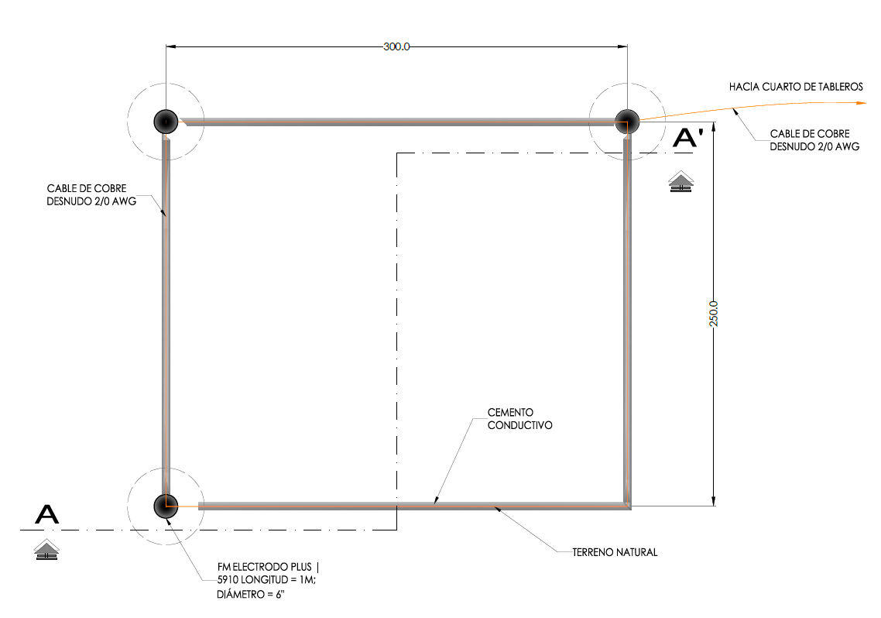
Como configuración referencial, el anillo se complementará inicialmente con tres electrodos activos FM Electrodo Plus, de 1,00 m de longitud y 6" de diámetro, distribuidos en tres vértices del sistema, sin perjuicio de los ajustes técnicamente justificados que pudieran requerirse durante la ejecución conforme a lo establecido en el numeral 5.1.

Cada electrodo será instalado con material GEM mejorador de resistividad y agregado electrolítico, mientras que el conductor horizontal será dispuesto con cemento conductivo, de acuerdo con las recomendaciones técnicas de instalación.

Las uniones entre conductores y electrodos se realizarán mediante soldadura exotérmica, asegurando continuidad eléctrica, baja resistencia de contacto y durabilidad de las conexiones.

El sistema se conectará al punto de puesta a tierra destinado para los equipos del Bloque C y deberá alcanzar una resistencia final de R≤1 Ω. valor que será verificado mediante medición con telurómetro una vez concluida la instalación.
  - CARÁCTER REFERENCIAL DE LA CONFIGURACIÓN PROPUESTA

La configuración, dimensiones, disposición de electrodos y detalles constructivos establecidos en la presente memoria y en los planos corresponden a una solución técnica referencial, desarrollada considerando las condiciones conocidas del terreno, el espacio disponible, recomendaciones del fabricante y los materiales previstos para el sistema.

El requisito fundamental y obligatorio de la contratación será que el sistema de puesta a tierra ejecutado alcance y mantenga una resistencia: R≤1 Ω
​
El contratista será responsable técnico de la ejecución, ajuste y resultado final del sistema, por lo que deberá adoptar las medidas necesarias para garantizar el cumplimiento de dicho valor.

En caso de que durante la ejecución, mediciones preliminares o pruebas de comprobación el contratista determine técnicamente que la configuración referencial requiere ajustes, podrá proponer modificaciones en la disposición de los electrodos, cantidades de materiales mejoradores, trazado del conductor u otros aspectos constructivos que permitan mejorar el comportamiento del sistema.

Cualquier modificación deberá ser previamente coordinada, justificada técnicamente y autorizada por Fiscalización, y no podrá disminuir las características técnicas, calidad de los materiales ni condiciones de seguridad establecidas en la presente memoria.

Las modificaciones o medidas adicionales que resulten necesarias para alcanzar el valor requerido de R ≤ 1 Ω serán responsabilidad del contratista y no generarán incremento del valor contractual, siempre que correspondan al cumplimiento del objeto y requisito técnico establecido.

La aceptación definitiva del sistema estará determinada por los resultados de las mediciones verificadas por Fiscalización, y no únicamente por la reproducción exacta de la configuración gráfica presentada como referencia.

- ESPECIFICACIONES TÉCNICAS DE LOS RUBROS

Los materiales que conformarán el sistema de puesta a tierra deberán ser nuevos, adecuados para instalación permanente en contacto con el terreno y compatibles entre sí. Su instalación se realizará conforme a las recomendaciones de los fabricantes y a los detalles constructivos del proyecto.
  - Suministro e instalación de conductor de cobre desnudo 2/0 AWG para sistema de puesta a tierra
Descripción:
El rubro comprende el suministro, tendido e instalación de conductor de cobre desnudo calibre 2/0 AWG para la conformación del anillo de puesta a tierra y su prolongación hasta el punto de conexión previsto en el cuarto de tableros.
Material:
Se utilizará conductor de cobre desnudo, cableado, calibre 2/0 AWG, apto para instalación directa en terreno.
Ejecución:
El conductor se instalará siguiendo el trazado referencial indicado en los planos o el trazado técnicamente aprobado por Fiscalización durante la ejecución, manteniendo continuidad eléctrica en todo su recorrido. En el tramo correspondiente al anillo será dispuesto conjuntamente con el cemento conductivo especificado para el proyecto.
Las conexiones con los electrodos activos serán realizadas mediante soldadura exotérmica. La instalación deberá evitar daños, cortes o deformaciones del conductor.
Medición:
La cantidad ejecutada se medirá en metros (m) de conductor efectivamente instalado y aceptado.
No incluye:
Cemento conductivo, electrodos activos, GEM, cajas de inspección ni excavaciones, los cuales se consideran independientemente.

  - Suministro e instalación de electrodo activo FM Electrodo Plus, incluye activación y conexión exotérmica
Descripción:
El rubro comprende el suministro, instalación, conexión y activación de cada electrodo activo FM Electrodo Plus, destinado a complementar el sistema de puesta a tierra.
Materiales:
Se utilizará electrodo activo FM Electrodo Plus de 1,00 m de longitud y 6" de diámetro, constituido por material conductor a base de grafito y provisto de conductor de conexión de cobre 2/0 AWG.
Cada electrodo incluirá Agregado Electrolítico Plus para su activación y los materiales necesarios para ejecutar la conexión mediante soldadura exotérmica.
Ejecución:
El electrodo se colocará verticalmente en el pozo previamente realizado, en la ubicación referencial indicada en los planos o en aquella técnicamente aprobada por Fiscalización. Una vez instalado y realizado el tratamiento del terreno, se interconectará con el conductor de cobre desnudo 2/0 AWG mediante soldadura exotérmica, obteniendo una conexión permanente y de baja resistencia de contacto. Posteriormente se realizará la activación mediante Agregado Electrolítico Plus, conforme a las recomendaciones del fabricante.
Medición:
Se medirá por unidad (u) de electrodo completamente instalado, conectado y activado.
Incluye:
Electrodo activo, agregado electrolítico, conexión mediante soldadura exotérmica, materiales consumibles, mano de obra, herramientas y equipos necesarios para su correcta instalación.
No incluye:
GEM mejorador de resistividad, caja de inspección ni excavación del pozo, los cuales se consideran por separado o estarán a cargo de SOLCA Núcleo de Loja.

  - Suministro y aplicación de GEM mejorador de resistividad
Descripción:
El rubro comprende el suministro y aplicación de GEM mejorador de resistividad, destinado al tratamiento del terreno alrededor de los electrodos activos y a mejorar las condiciones eléctricas de contacto entre estos y el suelo circundante.
Material:
Se utilizará GEM en presentación de saco de 25 lb, apto para aplicaciones en sistemas de puesta a tierra.
Ejecución:
En el fondo de cada pozo se colocará GEM mezclado con agua sin cloro, formando una base uniforme para el asentamiento del electrodo.
Posteriormente, alrededor del electrodo se colocará progresivamente una mezcla homogénea de GEM con tierra propia del sitio (tierra tamizada). El relleno se realizará por capas, efectuando una compactación uniforme y controlada, con la debida precaución de no desplazar, golpear o causar daños al electrodo activo ni a su conductor de conexión.
Durante el relleno se evitará la presencia de piedras, residuos y espacios vacíos que puedan afectar el contacto entre el electrodo, el material mejorador y el terreno. La preparación y dosificación del producto se realizará conforme a las recomendaciones del fabricante.
Incluye:
Suministro del GEM, agua sin cloro, preparación de la mezcla, tamizado de la tierra, colocación, compactación por capas, mano de obra y herramientas necesarias para su correcta aplicación.
Medición:
Se medirá por saco de 25 lb de GEM efectivamente suministrado y aplicado.

  - Suministro y aplicación de cemento conductivo
Descripción:
El rubro comprende el suministro, preparación y aplicación de cemento conductivo alrededor del conductor de cobre desnudo 2/0 AWG que conforma el anillo de puesta a tierra, con la finalidad de incrementar la superficie efectiva de contacto con el terreno y proporcionar un medio de baja resistividad alrededor del conductor.
Material:
Se utilizará cemento conductivo en presentación de saco de 11 kg, preparado con agua sin cloro, conforme a las recomendaciones y dosificación establecidas por el fabricante.
Ejecución:
El cemento conductivo se preparará hasta obtener una mezcla homogénea y se colocará en la zanja formando una envolvente continua alrededor del conductor de cobre desnudo 2/0 AWG, procurando mantener un contacto uniforme entre el conductor, el material conductivo y el terreno.
Durante la aplicación se evitarán discontinuidades, espacios vacíos o desplazamientos del conductor. La preparación, cantidad de agua y dimensiones del recubrimiento se ejecutarán conforme a la ficha técnica del producto y al detalle constructivo del proyecto.
Incluye:
Suministro del cemento conductivo, agua sin cloro, preparación, colocación y distribución del material, mano de obra y herramientas necesarias para su correcta aplicación.
Medición:
Se medirá por saco de 11 kg de cemento conductivo efectivamente suministrado y aplicado.

  - Suministro e instalación de caja de inspección para sistema de puesta a tierra
Descripción:
El rubro comprende el suministro e instalación de una caja de inspección con tapa sobre cada electrodo activo, destinada a mantener accesible el punto de conexión para labores de inspección, revisión y mantenimiento del sistema.
Material:
Se utilizará una caja de inspección prefabricada, provista de tapa de hierro dúctil y de dimensiones adecuadas para permitir el acceso al electrodo y a su conexión con el conductor de puesta a tierra.
Ejecución:
La caja se instalará centrada sobre el electrodo activo, debidamente nivelada y asentada, procurando que su posición final permita la apertura de la tapa y el acceso al punto de conexión.
La instalación deberá ejecutarse evitando que el relleno, residuos u otros materiales ingresen al interior de la caja o dificulten las posteriores labores de inspección. La tapa deberá quedar al nivel de la superficie terminada y la caja deberá identificarse como parte del Sistema de Puesta a Tierra – Bloque C.
Incluye:
Caja de inspección con tapa, materiales menores para su instalación, nivelación, fijación, identificación, mano de obra y herramientas necesarias.
Medición:
Se medirá por unidad (u) de caja de inspección completamente instalada y aceptada.

  - Medición y verificación del sistema de puesta a tierra
Descripción:
El rubro comprende la ejecución de todas las mediciones necesarias para verificar las características eléctricas y la resistencia del sistema de puesta a tierra ejecutado, con el objeto de comprobar el cumplimiento del valor establecido de R ≤ 1 Ω.
El contratista podrá realizar, bajo su criterio y responsabilidad técnica, mediciones de resistividad del terreno, resistencia de puesta a tierra y demás comprobaciones que considere necesarias durante la ejecución, ajuste y verificación del sistema.
Todas las mediciones estarán sujetas a la verificación y aceptación de Fiscalización, quien podrá solicitar la repetición de pruebas o la ejecución de mediciones adicionales cuando lo considere necesario para comprobar el correcto funcionamiento y cumplimiento de las condiciones establecidas para el sistema.
Equipo:
Las mediciones se realizarán mediante telurómetro con sus respectivos accesorios y picas auxiliares, utilizando métodos técnicamente aplicables según el tipo de medición. Para la determinación de la resistencia de puesta a tierra se aplicará preferentemente el método de caída de potencial.
Ejecución:
La primera medición de resistencia se realizará una vez concluida la instalación y antes de conectar el sistema a los equipos, tableros u otros sistemas de puesta a tierra existentes, con el objeto de determinar la resistencia propia del sistema ejecutado.
Luego de transcurridos tres días, se realizará una segunda medición para verificar la estabilización del sistema y confirmar el valor obtenido.
Cuando Fiscalización lo considere necesario, o existan resultados que requieran comprobación, se efectuarán mediciones adicionales sin que estas impliquen un costo adicional para la institución.
Criterio de aceptación:
El sistema será considerado satisfactorio cuando las mediciones efectuadas y verificadas por Fiscalización determinen una resistencia de puesta a tierra: R ≤ 1 Ω.
Los resultados deberán presentarse mediante un informe técnico de medición, que contendrá como mínimo: fecha de ejecución, equipo utilizado, identificación del equipo, método aplicado, disposición de las picas auxiliares cuando corresponda, valores obtenidos y registro fotográfico de las mediciones realizadas.
Como parte de la documentación final, el contratista deberá entregar además un plan de inspección y mantenimiento preventivo del sistema de puesta a tierra, indicando las actividades y periodicidad recomendadas para conservar sus condiciones de funcionamiento.
Incluye:
Uso de telurómetro, picas auxiliares y accesorios; personal técnico; mediciones iniciales, posteriores y de comprobación requeridas; mediciones de resistividad que el contratista considere necesarias; registro fotográfico; elaboración del informe técnico y plan de inspección y mantenimiento.
Medición:
El rubro se considera de forma global (glb.), considerando todas las actividades, equipos, personal y documentación necesarios para la medición, comprobación y aceptación del sistema de puesta a tierra.

- PROCEDIMIENTO GENERAL DE EJECUCIÓN.
La instalación del sistema de puesta a tierra se realizará tomando como referencia el plano del proyecto, las presentes especificaciones técnicas y las recomendaciones de instalación de los fabricantes, sin perjuicio de los ajustes técnicamente justificados y autorizados por Fiscalización conforme a lo establecido en el numeral 5.1, siguiendo el siguiente procedimiento general:

- Replanteo y excavación: Se realizará el replanteo de la configuración referencial indicada en los planos. Las excavaciones de zanjas y pozos serán ejecutadas por personal de SOLCA Núcleo de Loja, conforme a las dimensiones y lineamientos establecidos por el contratista y Fiscalización.
- Instalación de electrodos: En el fondo de cada pozo se colocará GEM preparado con agua sin cloro, formando una base uniforme; posteriormente se posicionará verticalmente el electrodo activo.
- Mejoramiento del terreno: alrededor de cada electrodo se colocará progresivamente una mezcla de GEM y tierra tamizada de la excavación, compactándola adecuadamente para evitar vacíos.
- Instalación del cable de cobre: se tenderá el conductor de cobre desnudo 2/0 AWG formando el anillo proyectado y se aplicará cemento conductivo alrededor del conductor.
- Interconexión: los electrodos y el conductor del anillo se unirán mediante soldadura exotérmica, garantizando una conexión eléctrica permanente.
- Cajas de inspección: se instalará una caja de inspección sobre cada electrodo, manteniendo accesible el punto de conexión para inspección y mantenimiento.
- Activación: finalmente, se aplicará el Agregado Electrolítico Plus en cada electrodo, conforme a la dosificación y procedimiento recomendado por el fabricante.
- Relleno: Una vez concluidos los trabajos de instalación y previa autorización de Fiscalización, el personal de SOLCA Núcleo de Loja completará el relleno final de las excavaciones y la restitución de las condiciones superficiales del área.

- CRITERIO DE ACEPTACIÓN DEL SISTEMA
La aceptación definitiva del sistema estará condicionada a la verificación y aprobación por parte de Fiscalización de una resistencia de puesta a tierra R ≤ 1 Ω. El cumplimiento será determinado mediante las mediciones establecidas en el numeral 6.6. Una vez comprobado el valor requerido, se autorizará la conexión definitiva del sistema al punto destinado para el equipamiento del Bloque C.

- ANEXOS.
ANEXO # 1: Plano referencial del sistema de puesta a tierra.
ANEXO # 2: Implantación.

